|  |
| --- |
| **ИСПОЛНИТЕЛЬНАЯ ТЕХНИЧЕСКАЯ ДОКУМЕНТАЦИЯ**  «Капитальный ремонт объекта: "Мостовой переход через реку Сухой Аушедз на автомобильной дороге ст-ца Новомышастовская - ст-ца Федоровская - ст-ца Холмская, км 32+965 в Абинском районе»  2024 г |

|  |
| --- |
| **ИСПОЛНИТЕЛЬНАЯ ТЕХНИЧЕСКАЯ ДОКУМЕНТАЦИЯ**  **ОБЪЕКТА СТРОИТЕЛЬСТВА.**  «Капитальный ремонт объекта: "Мостовой переход через реку Сухой Аушедз на автомобильной дороге ст-ца Новомышастовская - ст-ца Федоровская - ст-ца Холмская, км 32+965 в Абинском районе»  *(наименование, почтовый или строительный адрес объекта капитального строительства)*  Работы выполнены по проектной документации ООО «ДОРПРОЕКТ» 83-ЭН  *(наименование проектной документации, номер, другие реквизиты проекта (чертежа))*  Лицо, осуществляющее подготовку проектной документации ООО «ДОРПРОЕКТ» ИНН  2373002460, ОГРН 1122373002344, 11.10.2012 г., 352326, Краснодарский Край, м.р-н Усть-лабинский, с.п. Воронежское, ст-ца Воронежская, ул. Бальбуха, д. 50, тел./факс: 8 (960) 4791784  *(наименование, номер и дата выдачи свидетельства о государственной регистрации, ОГРН, ИНН, почтовые реквизиты, телефон/факс – для юридических лиц*  является членом СРО «Краснодарские проектировщики» ОГРН 1102300002397, ИНН 2308165834  *полное и (или) сокращенное наименование, ОГРН, ИНН саморегулируемой организации, членом которой является указанное юридическое лицо или индивидуальный предприниматель (за исключением случаев, когда членство в саморегулируемых)*  Застройщик или заказчик: Государственное казенное учреждение Краснодарского края «Краснодаравтодор», ОГРН 1022301430249, ИНН 2309075012,350063, Краснодарский край, г. Краснодар, ул. Им. Пушкина, д. 31, тел. 8(8612) 68-02-70  *(наименование, номер и дата выдачи свидетельства о государственной регистрации, ОГРН, ИНН,*  *почтовые реквизиты, телефон/факс – для юридических лиц)*  является членом Союза СРО "Краснодарские Строители", ОГРН 1092300000330, ИНН 2312159520  *наименование,ОГРН,ИНН саморегулируемой организации,членом которой является 2 – для индивидуальных предпринимателей и юридических лиц;*  Лицо, осуществляющее строительство:  ООО «Основа», ОГРН 1122315005658, ИНН 2315176322, 353924; Российская Федерация, г. Новороссийск, ул. Котанова, д.6., т\ф 8(8617)30-30-59, 30-30-52  *(наименование, номер и дата выдачи свидетельства о государственной регистрации, ОГРН, ИНН,*  *почтовые реквизиты, телефон/факс – для юридических лиц*  является членом СРО «Черноморский Строительный Союз», ОГРН 1102300008073, ИНН 2309124982  *полное и (или) сокращенное наименование, ОГРН, ИНН саморегулируемой организации, членом которой является указанное юридическое лицо или индивидуальный предприниматель (за исключением случаев, когда членство в саморегулируемых организациях в области строительства, реконструкции, капитального ремонта объектов капитального строительства не требуется)*  Работы выполнены по договору подряда *№ 44 от 11.01.2024 г*  *(наименование, номер и дата заключение договора)*  Строительство объекта:  начато «11» января 2024 г.  окончено «20» мая 2024 г.  2024 г |

***Форма 1***

***Приложение 2***

*к Акту технической готовности №01/1*

*от «__» мая 2024 г*.

**ВЕДОМОСТЬ**

**исполнительной ТЕХНИЧЕСКОЙ ДОКУМЕНТАЦИИ,**

**ПРЕДЪЯВЛЯЕМОЙ ПРИ СДАЧЕ-ПРИЕМКЕ ЭЛЕКТРОМОНТАЖНЫХ РАБОТ**

***«Капитальный ремонт объекта: "Мостовой переход через реку Сухой Аушедз на автомобильной дороге ст-ца Новомышастовская - ст-ца Федоровская - ст-ца Холмская, км 32+965 в Абинском районе»***

|  |  |  |  |  |  |
| --- | --- | --- | --- | --- | --- |
| Разделы | | Состав документации | №  документов | Кол-во листов | Номера страницы |
| 1 | Ведомость технической документации | |  | 1 | 3 |
| 2 | АОСР №1 на бурение котлована под установку закладной детали ЗФ | | 1 | 2 | 4-5 |
| 3 | Исполнительная схема №1. Бурение котлована под установку закладной детали ЗФ | | 1 | 1 | 6 |
| 4 | Приложение к АОСР №1. Фотография выполненных работ | |  | 1 | 7 |
| 5 | АОСР №2 на бурение котлована под анкерных опор | | 2 | 2 | 8-9 |
| 6 | Исполнительная схема №2. Бурение котлована под анкерных опор | | 2 | 1 | 10 |
| 7 | Приложение к АОСР №2. Фотография выполненных работ | |  | 1 | 11 |
| 8 | АОСР №3 на монтаж, заземляющего устройства анкерных опор 1-1, 1, 2, 3, 4 | | 3 | 2 | 12-13 | |
| 9 | Исполнительная схема №3. Монтаж заземляющего устройств анкерных опор 1-1, 1, 2, 3, 4 | | 3 | 1 | 14 | |
| 10 | Приложение к АОСР №. Фотография выполненных работ | |  | 1 | 15 | |
| 11 | Паспорт воздушной линии ВЛ-0,4 кВ | |  | 3 | 16-18 | |
| 12 | Поопорная схема ВЛ-0,4 кВ | |  | 1 | 19 | |
| 13 | Паспорт заземляющего устройства ВЛ-0,4 кВ | | 1-ЗУ | 2 | 20-21 | |
| 14 | Акт технической готовности электромонтажных работ | | 1 | 2 | 22-23 | |
| 15 | Ведомость изменений и отступлений от проекта | | 2 | 1 | 24 | |
| 16 | Ведомость электромонтажных недоделок | | 3 | 1 | 25 | |
| 17 | Ведомость смонтированного оборудования | | 4 | 1 | 26 | |
| 18 | Справка о ликвидации недоделок | | 5 | 1 | 27 | |
| 19 | Общий журнал работ | |  |  |  | |
| 20 | Паспорта оборудования, Сертификаты соответсвия | |  |  |  | |
|  |  | |  |  |  | |
|  |  | |  |  |  | |
|  |  | |  |  |  | |
|  |  | |  |  |  | |
|  |  | |  |  |  | |

Представитель монтажной организации

*Помощник директора по РНУ*

*филиала ПАО «Россети Кубань» ЮЗЭС Чернышов В.В.*

*должность подпись расшифровка подписи*

**Приложение 1**

к Требованиям к составу и порядку ведения исполнительной документации при строительстве,

реконструкции, капитальном ремонте объектов капитального строительства и требования, предъявляемые к актам

освидетельствования работ, конструкций, участков сетей инженерно-технического обеспечения, утвержденным Приказом

Федеральной службы по экологическому, технологическому и атомному надзору от 26 декабря 2006 г. N 1128

|  |
| --- |
| Объект капитального строительства: ***«Капитальный ремонт объекта: "Мостовой переход через реку Сухой Аушедз на автомобильной дороге ст-ца Новомышастовская - ст-ца Федоровская - ст-ца Холмская, км 32+965 в Абинском районе»***  *(наименование, почтовый или строительный адрес объекта капитального строительства)* |
| Застройщик или заказчик: ***Государственное казенное учреждение Краснодарского края «Краснодаравтодор», ОГРН 1022301430249, ИНН 2309075012,350063, Краснодарский край, г. Краснодар, ул. Им. Пушкина, д. 31, тел. 8(8612) 68-02-70*** |
| *(наименование, номер и дата выдачи свидетельства о государственной регистрации, ОГРН, ИНН почтовые реквизиты, телефон/факс – для юрид. лиц фамилия, имя, отчество паспортные данные, место проживания, телефон/факс – для физических лиц)* |
|  |
| Лицо, осуществляющее строительство*:* ***ООО «Основа», ОГРН 1122315005658, ИНН 2315176322, 353924; Российская Федерация, г. Новороссийск, ул. Котанова, д.6., т\ф 8(8617)30-30-59, 30-30-52*** |
| *(наименование, номер и дата выдачи свидетельства о государственной регистрации, ОГРН, ИНН, почтовые реквизиты, телефон/факс – для юридических лиц; фамилия, имя, отчество, паспортные данные место проживания, телефон/факс – для физических лиц)* |
| Лицо, осуществляющее подготовку проектной документации: ***ООО «ДОРПРОЕКТ» ИНН***  ***2373002460, ОГРН 1122373002344, 11.10.2012 г., 352326, Краснодарский Край, м.р-н Усть-лабинский, с.п. Воронежское, ст-ца Воронежская, ул. Бальбуха, д. 50,__***  *(наименование, номер и дата выдачи свидетельства о государственной регистрации, ОГРН, ИНН, почтовые реквизиты, телефон/факс для юридических лиц; фамилия, имя, отчество, паспортные данные, место проживания, телефон/факс – для физических лиц)* |

**АКТ**

**освидетельствования скрытых работ**

**№ 1 «30» апреля 2024 г.**

|  |
| --- |
| Представитель застройщика (технического заказчика, эксплуатирующей организации или |
| регионального оператора) |
| ***Ведущий специалист Славянского дорожного филиала ГКУ КК "Краснодаравтодор" Ефимов С.И. (идн. №С-23-238953 от 09.09.2012г.), приказ №17 от 20.01.2023г.*** |
| *(*(*должность, фамилия, инициалы, реквизиты распорядительного документа, подтверждающего полномочия)* |
| Представитель лица, осуществляющего строительство |
| ***Начальник участка ООО "Основа" Кривошеев А.С., приказ №15/2 от 18.01.2023г.*** |
| (должность, фамилия, инициалы, реквизиты распорядительного документа, подтверждающего полномочия) |
| Представитель лица, осуществляющего строительство, по вопросам строительного контроля |
| (специалист по организации строительства) |
| ***Главный инженер ООО "Основа" Цыкин В.Д., приказ №15/2 от 18.01.2023г. (ид. номер НОСТРОЯ С-23-217005 от 17.07.2020г.)*** |

(*должность, фамилия, инициалы, реквизиты распорядительного документа, подтверждающего полномочия)*

Представитель лица, осуществляющего подготовку проектной документации

*__________________________________________________________________________________*

(*должность, фамилия, инициалы, реквизиты распорядительного документа, подтверждающего полномочия)*

Представитель лица, выполнившего работы, подлежащие освидетельствованию

***Помощник директора по РНУ филиала ПАО «Россети Кубань» Юго-Западные электрические сети*** ***Чернышов В.В.***

(*должность, фамилия, инициалы, реквизиты распорядительного документа, подтверждающего полномочия)*

произвели осмотр работ, выполненных

***Филиал ПАО «Россети Кубань» Юго-Западные электрические сети***

*(наименование лица, выполнившего работы, подлежащие освидетельствованию)*

и составили настоящий акт о нижеследующем:

1. К освидетельствованию предъявлены следующие работы

***Бурение котлована под установку закладной детали ЗФ, в количестве 4 шт***

*(наименование скрытых работ)*

2. Работы выполнены по проектной документации

***ООО «ДОРПРОЕКТ» 83-ЭН «Капитальный ремонт объекта: "Мостовой переход через реку Сухой Аушедз на автомобильной дороге ст-ца Новомышастовская - ст-ца Федоровская - ст-ца Холмская, км 32+965 в Абинском районе»***

*(номер, другие реквизиты чертежа, наименование проектной и/или рабочей документации,*

*сведения о лицах, осуществляющих подготовку раздела проектной и/или рабочей документации)*

3. При выполнении работ применены

***Экскаватор погрузчик komatsu, лопаты***

*(наименование строительных материалов (изделий), реквизиты сертификатов и/или других документов, подтверждающие их качество и безопасность)*

4. Предъявлены документы, подтверждающие соответствие работ предъявляемым к ним требованиям:

***Исполнительная схема №1 к АОСР №1 от 30.04.2024***

*(исполнительные схемы и чертежи, результаты экспертиз, обследований, лабораторных*

*и иных испытаний выполненных работ, проведенных в процессе строительного контроля)*

5. Даты: начала работ «11» января 2024 г.

окончания работ «20» мая 2024 г.

6. Работы выполнены в соответствии с

***Требования действующих нормативных документов СНиП 3.05.06-85 и проектно-сметной документации 83-ЭН***

*(наименование и структурные единицы технических регламентов,*

*иных нормативных правовых актов, разделы проектной и/или рабочей документации)*

7. Разрешается производство последующих работ:***Установка закладных деталей ЗФ в пробуренных котлованах___________________________________________________________________________***

*(наименование работ, конструкций, участков сетей инженерно-технического обеспечения)*

Дополнительные сведения__________________________________________________________________________

Акт составлен в двух экземплярах.

Приложения*:*

***Фотография выполненных работ***

*(исполнительные схемы и чертежи, результаты экспертиз, обследований, лабораторных и иных испытаний)*

|  |  |
| --- | --- |
| Представитель застройщика (технического заказчика, эксплуатирующей организации или | |
| регионального оператора) | |
| ***Ефимов С.И.*** |
| (фамилия, инициалы, подпись) | |
| Представитель лица, осуществляющего строительство | |
| ***Цыкин В.Д.*** | |
| (фамилия, инициалы, подпись) | |
| Представитель лица, осуществляющего строительство, по вопросам строительного контроля | |
| (специалист по организации строительства) | |
| ***Кривошеев А.С.*** |
| (фамилия, инициалы, подпись) | |
| Представитель лица, выполнившего работы, подлежащие освидетельствованию |
| ***Чернышов В.В.*** |

(фамилия, инициалы, подпись)

**Исполнительная схема №1**

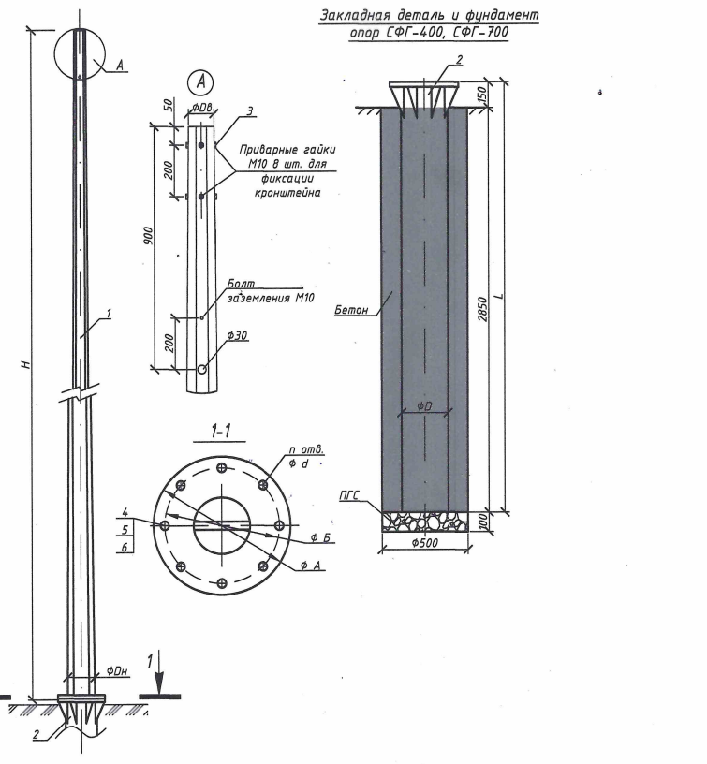

***Фотография выполненных работ. Приложение к АОСР №1***

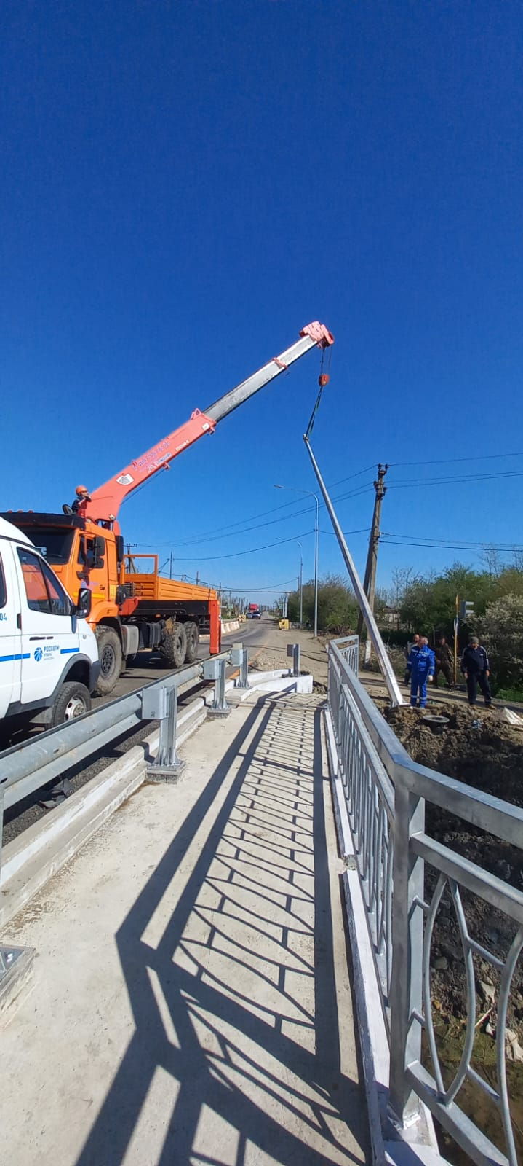

**Приложение 2**

к Требованиям к составу и порядку ведения исполнительной документации при строительстве,

реконструкции, капитальном ремонте объектов капитального строительства и требования, предъявляемые к актам

освидетельствования работ, конструкций, участков сетей инженерно-технического обеспечения, утвержденным Приказом

Федеральной службы по экологическому, технологическому и атомному надзору от 26 декабря 2006 г. N 1128

|  |
| --- |
| Объект капитального строительства: ***«Капитальный ремонт объекта: "Мостовой переход через реку Сухой Аушедз на автомобильной дороге ст-ца Новомышастовская - ст-ца Федоровская - ст-ца Холмская, км 32+965 в Абинском районе»***  *(наименование, почтовый или строительный адрес объекта капитального строительства)* |
| Застройщик или заказчик: ***Государственное казенное учреждение Краснодарского края «Краснодаравтодор», ОГРН 1022301430249, ИНН 2309075012,350063, Краснодарский край, г. Краснодар, ул. Им. Пушкина, д. 31, тел. 8(8612) 68-02-70*** |
| *(наименование, номер и дата выдачи свидетельства о государственной регистрации, ОГРН, ИНН почтовые реквизиты, телефон/факс – для юрид. лиц фамилия, имя, отчество паспортные данные, место проживания, телефон/факс – для физических лиц)* |
|  |
| Лицо, осуществляющее строительство*:* ***ООО «Основа», ОГРН 1122315005658, ИНН 2315176322, 353924; Российская Федерация, г. Новороссийск, ул. Котанова, д.6., т\ф 8(8617)30-30-59, 30-30-52*** |
| *(наименование, номер и дата выдачи свидетельства о государственной регистрации, ОГРН, ИНН, почтовые реквизиты, телефон/факс – для юридических лиц; фамилия, имя, отчество, паспортные данные место проживания, телефон/факс – для физических лиц)* |
| Лицо, осуществляющее подготовку проектной документации: ***ООО «ДОРПРОЕКТ» ИНН***  ***2373002460, ОГРН 1122373002344, 11.10.2012 г., 352326, Краснодарский Край, м.р-н Усть-лабинский, с.п. Воронежское, ст-ца Воронежская, ул. Бальбуха, д. 50,__***  *(наименование, номер и дата выдачи свидетельства о государственной регистрации, ОГРН, ИНН, почтовые реквизиты, телефон/факс для юридических лиц; фамилия, имя, отчество, паспортные данные, место проживания, телефон/факс – для физических лиц)* |

**АКТ**

**освидетельствования скрытых работ**

**№ 2 «30» апреля 2024 г.**

|  |
| --- |
| Представитель застройщика (технического заказчика, эксплуатирующей организации или |
| регионального оператора) |
| ***Ведущий специалист Славянского дорожного филиала ГКУ КК "Краснодаравтодор" Ефимов С.И. (идн. №С-23-238953 от 09.09.2012г.), приказ №17 от 20.01.2023г.*** |
| *(*(*должность, фамилия, инициалы, реквизиты распорядительного документа, подтверждающего полномочия)* |
| Представитель лица, осуществляющего строительство |
| ***Начальник участка ООО "Основа" Кривошеев А.С., приказ №15/2 от 18.01.2023г.*** |
| (должность, фамилия, инициалы, реквизиты распорядительного документа, подтверждающего полномочия) |
| Представитель лица, осуществляющего строительство, по вопросам строительного контроля |
| (специалист по организации строительства) |
| ***Главный инженер ООО "Основа" Цыкин В.Д., приказ №15/2 от 18.01.2023г. (ид. номер НОСТРОЯ С-23-217005 от 17.07.2020г.)*** |

(*должность, фамилия, инициалы, реквизиты распорядительного документа, подтверждающего полномочия)*

Представитель лица, осуществляющего подготовку проектной документации

*__________________________________________________________________________________*

(*должность, фамилия, инициалы, реквизиты распорядительного документа, подтверждающего полномочия)*

Представитель лица, выполнившего работы, подлежащие освидетельствованию

***Помощник директора по РНУ филиала ПАО «Россети Кубань» Юго-Западные электрические сети Чернышов В.В. .***

(*должность, фамилия, инициалы, реквизиты распорядительного документа, подтверждающего полномочия)*

произвели осмотр работ, выполненных

***Филиал ПАО «Россети Кубань» Юго-Западные электрические сети***

*(наименование лица, выполнившего работы, подлежащие освидетельствованию)*

и составили настоящий акт о нижеследующем:

1. К освидетельствованию предъявлены следующие работы

***Бурение котлована под установку анкерных опор, в количестве 5 шт***

*(наименование скрытых работ)*

2. Работы выполнены по проектной документации

***ООО «ДОРПРОЕКТ» 83-ЭН «Капитальный ремонт объекта: "Мостовой переход через реку Сухой Аушедз на автомобильной дороге ст-ца Новомышастовская - ст-ца Федоровская - ст-ца Холмская, км 32+965 в Абинском районе»***

*(номер, другие реквизиты чертежа, наименование проектной и/или рабочей документации,*

*сведения о лицах, осуществляющих подготовку раздела проектной и/или рабочей документации)*

3. При выполнении работ применены

***Экскаватор погрузчик komatsu, лопаты***

*(наименование строительных материалов (изделий), реквизиты сертификатов и/или других документов, подтверждающие их качество и безопасность)*

4. Предъявлены документы, подтверждающие соответствие работ предъявляемым к ним требованиям:

***Исполнительная схема №2 к АОСР №2 от 20.04.2024***

*(исполнительные схемы и чертежи, результаты экспертиз, обследований, лабораторных*

*и иных испытаний выполненных работ, проведенных в процессе строительного контроля)*

5. Даты: начала работ «11» января 2024 г.

окончания работ «20» мая 2024 г.

6. Работы выполнены в соответствии с

***Требования действующих нормативных документов СНиП 3.05.06-85 и проектно-сметной документации 83-ЭН***

*(наименование и структурные единицы технических регламентов,*

*иных нормативных правовых актов, разделы проектной и/или рабочей документации)*

7. Разрешается производство последующих работ:***Установка опор в пробуренных котлованах***

*(наименование работ, конструкций, участков сетей инженерно-технического обеспечения)*

Дополнительные сведения__________________________________________________________________________

Акт составлен в двух экземплярах.

Приложения*:*

***Фотография выполненных работ***

*(исполнительные схемы и чертежи, результаты экспертиз, обследований, лабораторных и иных испытаний)*

|  |  |
| --- | --- |
| Представитель застройщика (технического заказчика, эксплуатирующей организации или | |
| регионального оператора) | |
| ***Ефимов С.И.*** |
| (фамилия, инициалы, подпись) | |
| Представитель лица, осуществляющего строительство | |
| ***Кривошеев А.С.*** | |
| (фамилия, инициалы, подпись) | |
| Представитель лица, осуществляющего строительство, по вопросам строительного контроля | |
| (специалист по организации строительства) | |
| ***Цыкин В.Д.*** |
| (фамилия, инициалы, подпись) | |
| Представитель лица, выполнившего работы, подлежащие освидетельствованию   |  | | --- | | ***Чернышов В.В.*** |   (фамилия, инициалы, подпись) |

**Исполнительная схема №2**

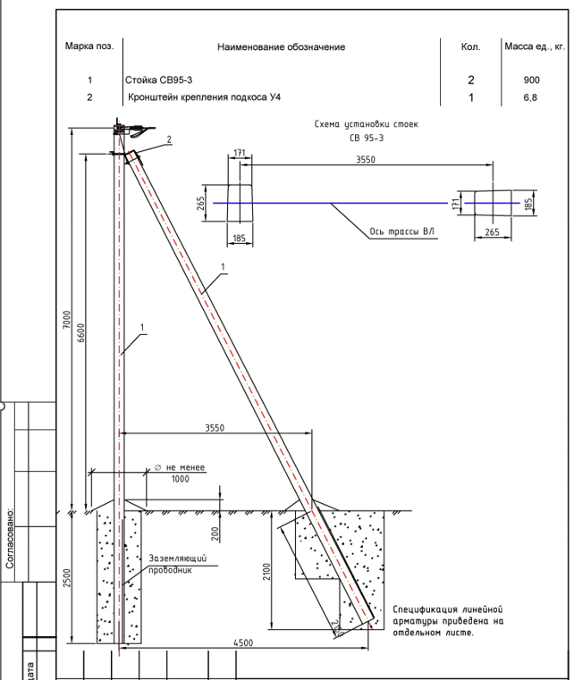

***Фотография выполненных работ. Приложение к АОСР №2***

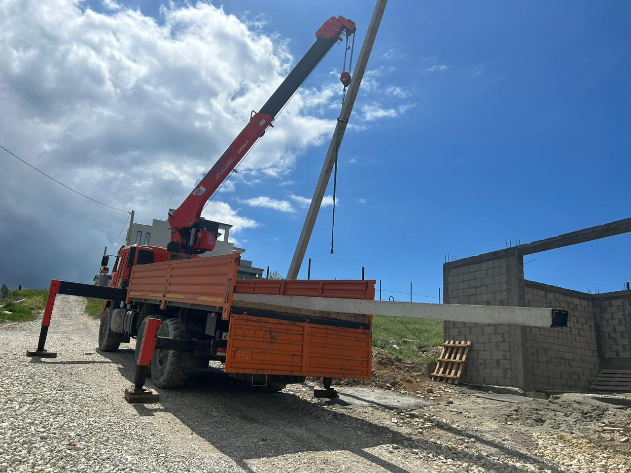

**Приложение 3**

к Требованиям к составу и порядку ведения исполнительной документации при строительстве,

реконструкции, капитальном ремонте объектов капитального строительства и требования, предъявляемые к актам

освидетельствования работ, конструкций, участков сетей инженерно-технического обеспечения, утвержденным Приказом

Федеральной службы по экологическому, технологическому и атомному надзору от 26 декабря 2006 г. N 1128

|  |
| --- |
| Объект капитального строительства: ***«Капитальный ремонт объекта: "Мостовой переход через реку Сухой Аушедз на автомобильной дороге ст-ца Новомышастовская - ст-ца Федоровская - ст-ца Холмская, км 32+965 в Абинском районе»***  *(наименование, почтовый или строительный адрес объекта капитального строительства)* |
| Застройщик или заказчик: ***Государственное казенное учреждение Краснодарского края «Краснодаравтодор», ОГРН 1022301430249, ИНН 2309075012,350063, Краснодарский край, г. Краснодар, ул. Им. Пушкина, д. 31, тел. 8(8612) 68-02-70*** |
| *(наименование, номер и дата выдачи свидетельства о государственной регистрации, ОГРН, ИНН почтовые реквизиты, телефон/факс – для юрид. лиц фамилия, имя, отчество паспортные данные, место проживания, телефон/факс – для физических лиц)* |
|  |
| Лицо, осуществляющее строительство*:* ***ООО «Основа», ОГРН 1122315005658, ИНН 2315176322, 353924; Российская Федерация, г. Новороссийск, ул. Котанова, д.6., т\ф 8(8617)30-30-59, 30-30-52*** |
| *(наименование, номер и дата выдачи свидетельства о государственной регистрации, ОГРН, ИНН, почтовые реквизиты, телефон/факс – для юридических лиц; фамилия, имя, отчество, паспортные данные место проживания, телефон/факс – для физических лиц)* |
| Лицо, осуществляющее подготовку проектной документации: ***ООО «ДОРПРОЕКТ» ИНН***  ***2373002460, ОГРН 1122373002344, 11.10.2012 г., 352326, Краснодарский Край, м.р-н Усть-лабинский, с.п. Воронежское, ст-ца Воронежская, ул. Бальбуха, д. 50,__***  *(наименование, номер и дата выдачи свидетельства о государственной регистрации, ОГРН, ИНН, почтовые реквизиты, телефон/факс для юридических лиц; фамилия, имя, отчество, паспортные данные, место проживания, телефон/факс – для физических лиц)* |

**АКТ**

**освидетельствования скрытых работ**

**№3 «30» апреля 2024 г.**

|  |
| --- |
| Представитель застройщика (технического заказчика, эксплуатирующей организации или |
| регионального оператора) |
| ***Ведущий специалист Славянского дорожного филиала ГКУ КК "Краснодаравтодор" Ефимов С.И. (идн. №С-23-238953 от 09.09.2012г.), приказ №17 от 20.01.2023г.*** |
| *(*(*должность, фамилия, инициалы, реквизиты распорядительного документа, подтверждающего полномочия)* |
| Представитель лица, осуществляющего строительство |
| ***Начальник участка ООО "Основа" Кривошеев А.С., приказ №15/2 от 18.01.2023г.*** |
| (должность, фамилия, инициалы, реквизиты распорядительного документа, подтверждающего полномочия) |
| Представитель лица, осуществляющего строительство, по вопросам строительного контроля |
| (специалист по организации строительства) |
| ***Главный инженер ООО "Основа" Цыкин В.Д., приказ №15/2 от 18.01.2023г. (ид. номер НОСТРОЯ С-23-217005 от 17.07.2020г.)*** |

(*должность, фамилия, инициалы, реквизиты распорядительного документа, подтверждающего полномочия)*

Представитель лица, осуществляющего подготовку проектной документации

*__________________________________________________________________________________*

(*должность, фамилия, инициалы, реквизиты распорядительного документа, подтверждающего полномочия)*

Представитель лица, выполнившего работы, подлежащие освидетельствованию

***Помощник директора по РНУ филиала ПАО «Россети Кубань» Юго-Западные электрические сети Чернышов В.В. .***

(*должность, фамилия, инициалы, реквизиты распорядительного документа, подтверждающего полномочия)*

произвели осмотр работ, выполненных

***Филиал ПАО «Россети Кубань» Юго-Западные электрические сети***

*(наименование лица, выполнившего работы, подлежащие освидетельствованию)*

и составили настоящий акт о нижеследующем:

1. К освидетельствованию предъявлены следующие работы

***Монтаж заземляющего устройств анкерных опор 1-1, 1, 2, 3, 4***

*(наименование скрытых работ)*

2. Работы выполнены по проектной документации

***«Капитальный ремонт объекта: "Мостовой переход через реку Сухой Аушедз на автомобильной дороге ст-ца Новомышастовская - ст-ца Федоровская - ст-ца Холмская, км 32+965 в Абинском районе»________***

*(номер, другие реквизиты чертежа, наименование проектной и/или рабочей документации,*

*сведения о лицах, осуществляющих подготовку раздела проектной и/или рабочей документации)*

3. При выполнении работ применены

***Сварочный аппарат, сталь круг d=16 мм***

*(наименование строительных материалов (изделий), реквизиты сертификатов и/или других документов, подтверждающие их качество и безопасность)*

4. Предъявлены документы, подтверждающие соответствие работ предъявляемым к ним требованиям:

***Исполнительная схема №3 устройство заземляющего устройства опор ВЛИ-0,4 кВ к АОСР 3 от 30.04.2024***

*(исполнительные схемы и чертежи, результаты экспертиз, обследований, лабораторных*

*и иных испытаний выполненных работ, проведенных в процессе строительного контроля)*

5. Даты: начала работ «11» января 2024 г.

окончания работ «20» мая 2024 г.

6. Работы выполнены в соответствии с

***Требования действующих нормативных документов СНиП 3.05.06-85, ПУЭ п.2.5.129, п. 2.5.133 и проектно-сметной документацией ЮЗ-2022-7790***

*(наименование и структурные единицы технических регламентов,*

*иных нормативных правовых актов, разделы проектной и/или рабочей документации)*

7. Разрешается производство последующих работ: ***Подвеска провода***

*(наименование работ, конструкций, участков сетей инженерно-технического обеспечения)*

Дополнительные сведения__________________________________________________________________________

Акт составлен в двух экземплярах.

Приложения*:*

***Фотография выполненных работ***

*(исполнительные схемы и чертежи, результаты экспертиз, обследований, лабораторных и иных испытаний)*

|  |  |
| --- | --- |
| Представитель застройщика (технического заказчика, эксплуатирующей организации или | |
| регионального оператора) | |
| ***Ефимов С.И.*** |
| (фамилия, инициалы, подпись) | |
| Представитель лица, осуществляющего строительство | |
| ***Кривошеев А.С.*** | |
| (фамилия, инициалы, подпись) | |
| Представитель лица, осуществляющего строительство, по вопросам строительного контроля | |
| (специалист по организации строительства) | |
| ***Цыкин В.Д.*** |
| (фамилия, инициалы, подпись) | |
| Представитель лица, выполнившего работы, подлежащие освидетельствованию   |  | | --- | | ***Чернышов В.В.*** |   (фамилия, инициалы, подпись) |

**Исполнительная схема №3**

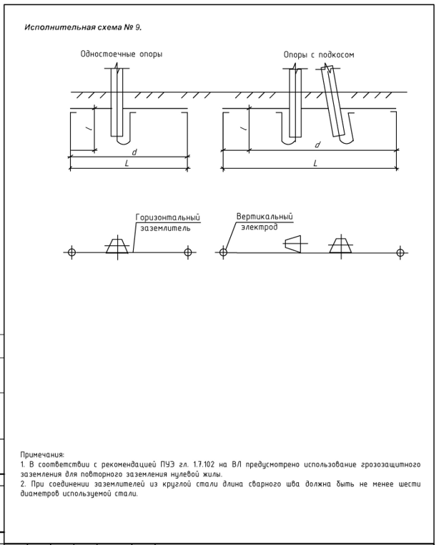

*Приложение к АОСР №3. Фотография выполненных работ*

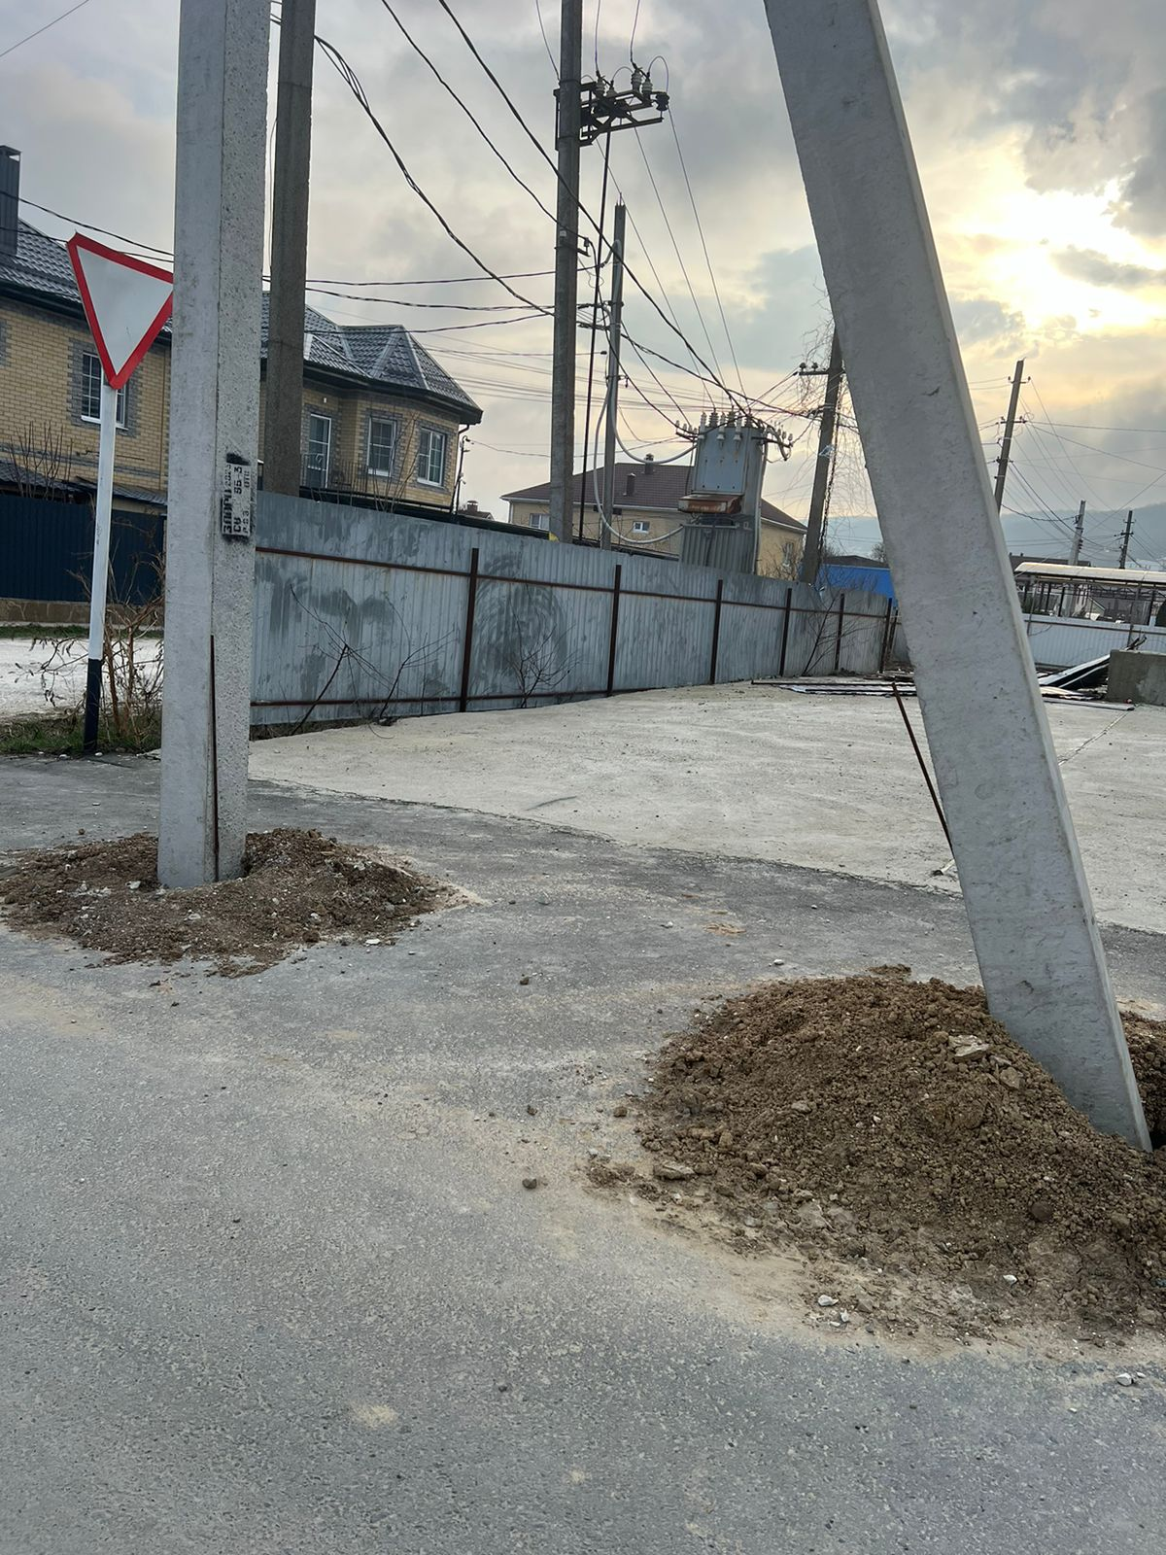

**П А С П О Р Т .**

**Воздушной линии электропередач**

Дата ввода в эксплуатацию «____» _____________________ 20__г.

Инвентарный номер _______________________________________

Наименование линии _***«Капитальный ремонт объекта: "Мостовой переход через реку Сухой Аушедз на автомобильной дороге ст-ца Новомышастовская - ст-ца Федоровская - ст-ца Холмская, км 32+965 в Абинском районе»***

Питающий центр ***ПС 35/10 кВ» Мингерльская»__*______________________**

Дата начала строительства «11» _января 2024*_*г.

Дата окончания строительства «20» мая 2024*_*г.

1. Монтаж опор воздушной линии электропередачи

|  |  |  |  |  |
| --- | --- | --- | --- | --- |
| Наименование опоры | Установлено на ВЛ, шт. | Тип опоры (номер чертежа для нетиповых) | Материал опоры | Защитное покрытие дополнительно к заводскому (окраска, антисептик), к-во опор |
| **1** | **2** | **3** | **4** | **5** |
| Промежуточная опора | 4 | СФГ | металл |  |
| Анкерная опора | 4 | СВ 110-5 | ж/б |  |
| Всего | 8 |  |  |  |

Отклонение верхней части установленных опор от вертикальной оси, а также разворот и наклон траверс не выходят за пределы, допустимые требованиями п. 3.144 - 3.146 и таблиц 6, 7 и 8 [СНиП 3.05.06-85](http://stroy.dbases.ru/Data1/1/1920/index.htm)

2. Монтаж проводов и тросов.

На ВЛИ-0,4 кВ смонтирован провод марки

СИП-2 3х70+1х70, в общем количестве 130 м

2. Оборудование

|  |  |  |
| --- | --- | --- |
| Наименование | Ед. изм. | Количество |
|
| Кронштейн У-1 | шт | 5 |
| Заземляющий проводник ЗП-6 | м | 4 |
| Провода самонесущие изолированные сечением 3х70+1х70мм ГОСТ31946-2021 СИП-2 | м | 129,8 |
| Зажим анкерный (СИП) РА 1500 | шт | 14 |
| Кронштейн СА 1500 | шт | 13 |
| Ремешок кабельный CSB | шт | 60 |
| Лента F2007 | м | 26 |
| Скрепа крепления ленты А200 | шт | 26 |
| Прокалывающий зажим Р2х95 | шт | 18 |
| Зажим для заземления РМСС | м | 4 |
| Наконечник герметичный изолированный CPTAU 70 | шт | 4 |
| Зажим для присоединения СИП к неизолированным проводам CDR/CN 1S 95 UK | шт | 2 |
| Концевая капа СЕСТ 16-150 | шт | 2 |

Монтаж проводов и тросов выполнен в соответствии с проектом ВЛ. Стрелы провеса проводов и тросов соответствуют монтажным кривым (таблицам) проекта,

Пересечение ВЛ с другими сетями и инженерными сооружениями выполнены по проекту и оформлены частными актами, прилагаемыми к настоящему.

3. Соединение проводов

|  |  |  |  |  |
| --- | --- | --- | --- | --- |
| Номер опор и пролетов, на которых смонтированы соединения | Тип соединительного напряженного зажима | Способ монтажа соединения | Исполнитель | |
| Фамилия И.О. | Подпись |
| **1** | **2** | **3** | **4** | **5** |
| *нет* | *нет* | *нет* | *нет* |  |

Монтаж соединений проводов и тросов выполнен по проекту с соблюдением требований пп. 3.149 - 3.157 СНиП 3.05.06-85 и п. 1.8.41 ПУЭ-7.

Перед установкой на ВЛ монтажная организация произвела проверку и отбраковку изоляторов согласно требованиям п. 1.8.41 ПУЭ-7 и п. 3.147 СНиП 3.05.06-85.

4. Монтаж заземляющих устройств.

Монтаж заземляющих устройств опор и ВЛИ-0,4 кВ выполнен в соответствии с проектом и требованиями раздела [ПУЭ](http://stroy.dbases.ru/Data1/2/2784/index.htm)-85 «Защита от перенапряжений, заземление».

Сопротивление заземляющих устройств опор соответствует пп. 2.4.38; 2.4.91;2.5.129; 2.5.173 и

таблице 2.5.19 [ПУЭ-7](http://stroy.dbases.ru/Data1/7/7177/index.htm).

Протоколы и измерения сопротивления заземляющих устройств, предъявленные комиссии, хранятся у заказчика (в наладочной организации).

Заключение: Воздушная линия выполнена согласно исполнительных чертежей привязки ВЛЗ-10 кВ на местности с указанием горизонтальных и вертикальных отметок трассы ВЛ выполненный в масштабе 1:500 в зависимости от развития коммуникаций в данном районе трассы чертеж профиля ВЛ в местах пересечения с дорогами и другими коммуникациями с привязкой опор. Паспорта заземляющих устройств опор ВЛ-0,4 кВ прилагаются на трех страницах, трех листах

ОБЩАЯ ХАРАКТЕРИСТИКА ТРАССЫ _Трасса ВЛ 0,4 кВ походит в населенной местности

6. ЗАМЕЧАНИЯ ______________________________________________________________________________________________________________________________________________________________

#### 4. ПРИЛОЖЕНИЯ

  1. Поопорная исполнительная схема ВЛ на 1 л.

Производитель работ */ Чернышов В.В.* /

*(подпись) (ФИО)*

**Поопорная схема ВЛ-0,4 кВ**

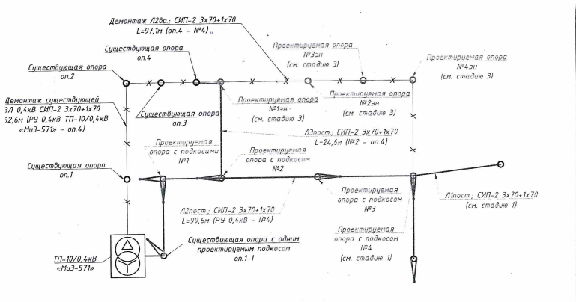

**Форма 24**

|  |
| --- |
| Объект капитального строительства: ***«Капитальный ремонт объекта: "Мостовой переход через реку Сухой Аушедз на автомобильной дороге ст-ца Новомышастовская - ст-ца Федоровская - ст-ца Холмская, км 32+965 в Абинском районе»***  *(наименование, почтовый или строительный адрес объекта капитального строительства)* |
| Застройщик или заказчик: ***Государственное казенное учреждение Краснодарского края «Краснодаравтодор», ОГРН 1022301430249, ИНН 2309075012,350063, Краснодарский край, г. Краснодар, ул. Им. Пушкина, д. 31, тел. 8(8612) 68-02-70*** |
| *(наименование, номер и дата выдачи свидетельства о государственной регистрации, ОГРН, ИНН почтовые реквизиты, телефон/факс – для юрид. лиц фамилия, имя, отчество паспортные данные, место проживания, телефон/факс – для физических лиц)* |
|  |
| Лицо, осуществляющее строительство*:* ***ООО «Основа», ОГРН 1122315005658, ИНН 2315176322, 353924; Российская Федерация, г. Новороссийск, ул. Котанова, д.6., т\ф 8(8617)30-30-59, 30-30-52*** |
| *(наименование, номер и дата выдачи свидетельства о государственной регистрации, ОГРН, ИНН, почтовые реквизиты, телефон/факс – для юридических лиц; фамилия, имя, отчество, паспортные данные место проживания, телефон/факс – для физических лиц)* |
| Лицо, осуществляющее подготовку проектной документации: ***ООО «ДОРПРОЕКТ» ИНН***  ***2373002460, ОГРН 1122373002344, 11.10.2012 г., 352326, Краснодарский Край, м.р-н Усть-лабинский, с.п. Воронежское, ст-ца Воронежская, ул. Бальбуха, д. 50,__***  *(наименование, номер и дата выдачи свидетельства о государственной регистрации, ОГРН, ИНН, почтовые реквизиты, телефон/факс для юридических лиц; фамилия, имя, отчество, паспортные данные, место проживания, телефон/факс – для физических лиц)* |

**Паспорт**

**ЗАЗЕМЛЯЮЩЕГО УСТРОЙСТВА**

**№1-ЗУ «30» апреля 2024 г.**

Комиссия в составе:

|  |
| --- |
| Представитель застройщика (технического заказчика, эксплуатирующей организации или |
| регионального оператора) |
| ***Ефимов С.И.*** |
| *(должность, фамилия, имя, отчество)* |
| Представитель лица, осуществляющего строительство |
| ***Цыкин В.Д.*** |

*(должность, фамилия, имя, отчество)*

произвели осмотр выполненных работ по монтажу заземляющих устройств

Осмотром установлено:

1. Заземляющее устройство выполнено в соответствии с проектом

***ООО «ДОРПРОЕКТ» 83-ЭН «Капитальный ремонт объекта: "Мостовой переход через реку Сухой Аушедз на автомобильной дороге ст-ца Новомышастовская - ст-ца Федоровская - ст-ца Холмская, км 32+965 в Абинском районе»***

*(номер, другие реквизиты чертежа, наименование проектной и/или рабочей документации,*

*сведения о лицах, осуществляющих подготовку раздела проектной и/или рабочей документации)*

разработанным ***ООО «ДОРПРОЕКТ»***

*(проектная организация)*

по чертежам ***83-ЭН***

*(номер)*

2. Отступление от проекта ***нет*______________________________________________________**

согласованны с_____________________________________________________________

*(организация, должность, фамилия, и. о. дата)*

и внесены в чертежи ____________________________________________________________

*(номер)*

3. Характеристика заземляющего устройства.

|  |  |  |  |  |  |  |  |
| --- | --- | --- | --- | --- | --- | --- | --- |
| № п.п. | Элемент заземляющих устройств | Параметры элементов заземляющего устройства | | | | | Примечание |
| материал | профиль | размеры, мм | кол-во, шт. | глубина заложения, м |
| **1** | **2** | **3** | **4** | **3** | **4** | **3** | **4** |
| 1 | Вертикальный заземлитель | сталь | круг | d=16мм | 10 м | 0,5 м |  |

4. Характер соединений элементов заземляющего устройства между собой и присоединения их к естественным заземляющим устройствам ***электросваркой***

5. Выявлены дефекты__________**отсутствуют**________________________________________

6. Заключение. Заземляющее устройство может быть засыпано землей.

**Протоколы измерения величины сопротивления растекания электрического тока заземляющего устройства прилагаются**

|  |  |
| --- | --- |
| Представитель застройщика (технического заказчика, эксплуатирующей организации или | |
| регионального оператора) | |
| ***Ефимов С.И. .***  (фамилия, инициалы, подпись) |
|  | |
| Представитель лица, осуществляющего строительство | |
| ***Цыкин В.Д.*** | |
| (фамилия, инициалы, подпись) | |

**Форма 2**

|  |
| --- |
| Объект капитального строительства: ***«Капитальный ремонт объекта: "Мостовой переход через реку Сухой Аушедз на автомобильной дороге ст-ца Новомышастовская - ст-ца Федоровская - ст-ца Холмская, км 32+965 в Абинском районе»***  *(наименование, почтовый или строительный адрес объекта капитального строительства)* |
| Застройщик или заказчик: ***Государственное казенное учреждение Краснодарского края «Краснодаравтодор», ОГРН 1022301430249, ИНН 2309075012,350063, Краснодарский край, г. Краснодар, ул. Им. Пушкина, д. 31, тел. 8(8612) 68-02-70*** |
| *(наименование, номер и дата выдачи свидетельства о государственной регистрации, ОГРН, ИНН почтовые реквизиты, телефон/факс – для юрид. лиц фамилия, имя, отчество паспортные данные, место проживания, телефон/факс – для физических лиц)* |
|  |
| Лицо, осуществляющее строительство*:* ***ООО «Основа», ОГРН 1122315005658, ИНН 2315176322, 353924; Российская Федерация, г. Новороссийск, ул. Котанова, д.6., т\ф 8(8617)30-30-59, 30-30-52*** |
| *(наименование, номер и дата выдачи свидетельства о государственной регистрации, ОГРН, ИНН, почтовые реквизиты, телефон/факс – для юридических лиц; фамилия, имя, отчество, паспортные данные место проживания, телефон/факс – для физических лиц)* |
| Лицо, осуществляющее подготовку проектной документации: ***ООО «ДОРПРОЕКТ» ИНН***  ***2373002460, ОГРН 1122373002344, 11.10.2012 г., 352326, Краснодарский Край, м.р-н Усть-лабинский, с.п. Воронежское, ст-ца Воронежская, ул. Бальбуха, д. 50,__***  *(наименование, номер и дата выдачи свидетельства о государственной регистрации, ОГРН, ИНН, почтовые реквизиты, телефон/факс для юридических лиц; фамилия, имя, отчество, паспортные данные, место проживания, телефон/факс – для физических лиц)* |

**АКТ**

**ТЕХНИЧЕСКОЙ ГОТОВНОСТИ ЭЛЕКТРОМОНТАЖНЫХ РАБОТ.**

**№1 «30» апреля 2024 г.**

Комиссия в составе:

|  |
| --- |
| Представитель застройщика (технического заказчика, эксплуатирующей организации или |
| регионального оператора) |
| ***Ведущий специалист Славянского дорожного филиала ГКУ КК "Краснодаравтодор" Ефимов С.И. (идн. №С-23-238953 от 09.09.2012г.), приказ №17 от 20.01.2023г.*** |
| *(*(*должность, фамилия, инициалы, реквизиты распорядительного документа, подтверждающего полномочия)* |
| Представитель лица, осуществляющего строительство |
| ***Начальник участка ООО "Основа" Кривошеев А.С., приказ №15/2 от 18.01.2023г.*** |
| (должность, фамилия, инициалы, реквизиты распорядительного документа, подтверждающего полномочия) |
| Представитель лица, осуществляющего строительство, по вопросам строительного контроля |
| (специалист по организации строительства) |
| ***Главный инженер ООО "Основа" Цыкин В.Д., приказ №15/2 от 18.01.2023г. (ид. номер НОСТРОЯ С-23-217005 от 17.07.2020г.)*** |

(*должность, фамилия, инициалы, реквизиты распорядительного документа, подтверждающего полномочия)*

Представитель лица, осуществляющего подготовку проектной документации

*__________________________________________________________________________________*

(*должность, фамилия, инициалы, реквизиты распорядительного документа, подтверждающего полномочия)*

Представитель лица, выполнившего работы, подлежащие освидетельствованию

***Помощник директора по РНУ филиала ПАО «Россети Кубань» Юго-Западные электрические сети Чернышов В.В. .***

(*должность, фамилия, инициалы, реквизиты распорядительного документа, подтверждающего полномочия)*

произвела осмотр смонтированного электрооборудования.

1. Электромонтажной организацией выполнены следующие работы:

***Монтаж анкерных опор СВ 110-5 с одним подкосом - 4 шт.; Монтаж одностоечных опор СФГ – 4 шт; Монтаж силового провода СИП-2 3x70+1x70– 129 м.; Монтаж заземления опор – 3 шт.; Пусконаладочные работы.***

*(перечень основных технические характеристики физические объемы)*

2. Электромонтажные работы выполнены в соответствии с проектом, разработанным

***ООО «ДОРПРОЕКТ» 83-ЭН***

*(проектная организация)*

3. Отступления от проекта отсутствуют..

4. Комиссия проверила исполнительную техническую документацию (Приложение 2, форма1), предъявленную в объеме требований [ПУЭ](http://stroy.dbases.ru/Data1/2/2784/index.htm) и [СНиП 3.05.06-85](http://stroy.dbases.ru/Data1/1/1920/index.htm).

5. Индивидуальные испытания электрооборудования *-* ***Проведены***

*(проведены, не проведены)*

6. Остающиеся недостатки, не препятствующие комплексному опробованию, и сроки их устранения перечислены в Приложении 3 (форма 4).

7. Ведомость смонтированного электрооборудования приведена в Приложении 4 (форма 5)

8. **Заключение.**

8.1. Электромонтажные работы выполнены по проектной документации согласно требованиям

[СНиП 3.05.06-85](http://stroy.dbases.ru/Data1/1/1920/index.htm) и [ПУЭ](http://stroy.dbases.ru/Data1/2/2784/index.htm).

8.2. Настоящий Акт является основанием для:

а) организации работ рабочей комиссии о приемке оборудования после индивидуальных испытаний;

б) непосредственной передачи электроустановки заказчику (генподрядчику) в эксплуатацию.

|  |  |
| --- | --- |
| Представитель застройщика (технического заказчика, эксплуатирующей организации или | |
| регионального оператора) | |
| ***Ефимов С.И.*** |
| (фамилия, инициалы, подпись) | |
| Представитель лица, осуществляющего строительство | |
| ***Кривошеев А.С.*** | |
| (фамилия, инициалы, подпись) | |
| Представитель лица, осуществляющего строительство, по вопросам строительного контроля | |
| (специалист по организации строительства) | |
| ***Цыкин В.Д.*** |
| (фамилия, инициалы, подпись) | |
| Представитель лица, выполнившего работы, подлежащие освидетельствованию   |  | | --- | | ***Чернышов В.В.*** |   (фамилия, инициалы, подпись) |

***Форма 3***

***Приложение 1***

*к Акту технической готовности №01/1*

*от «30» апреля 2024 г.*

|  |
| --- |
| Объект капитального строительства: ***«Капитальный ремонт объекта: "Мостовой переход через реку Сухой Аушедз на автомобильной дороге ст-ца Новомышастовская - ст-ца Федоровская - ст-ца Холмская, км 32+965 в Абинском районе»***  *(наименование, почтовый или строительный адрес объекта капитального строительства)* |
| Застройщик или заказчик: ***Государственное казенное учреждение Краснодарского края «Краснодаравтодор», ОГРН 1022301430249, ИНН 2309075012,350063, Краснодарский край, г. Краснодар, ул. Им. Пушкина, д. 31, тел. 8(8612) 68-02-70*** |
| *(наименование, номер и дата выдачи свидетельства о государственной регистрации, ОГРН, ИНН почтовые реквизиты, телефон/факс – для юрид. лиц фамилия, имя, отчество паспортные данные, место проживания, телефон/факс – для физических лиц)* |
|  |
| Лицо, осуществляющее строительство*:* ***ООО «Основа», ОГРН 1122315005658, ИНН 2315176322, 353924; Российская Федерация, г. Новороссийск, ул. Котанова, д.6., т\ф 8(8617)30-30-59, 30-30-52*** |
| *(наименование, номер и дата выдачи свидетельства о государственной регистрации, ОГРН, ИНН, почтовые реквизиты, телефон/факс – для юридических лиц; фамилия, имя, отчество, паспортные данные место проживания, телефон/факс – для физических лиц)* |
| Лицо, осуществляющее подготовку проектной документации: ***ООО «ДОРПРОЕКТ» ИНН***  ***2373002460, ОГРН 1122373002344, 11.10.2012 г., 352326, Краснодарский Край, м.р-н Усть-лабинский, с.п. Воронежское, ст-ца Воронежская, ул. Бальбуха, д. 50,__***  *(наименование, номер и дата выдачи свидетельства о государственной регистрации, ОГРН, ИНН, почтовые реквизиты, телефон/факс для юридических лиц; фамилия, имя, отчество, паспортные данные, место проживания, телефон/факс – для физических лиц)* |

**ВЕДОМОСТЬ**

**ИЗМЕНЕНИЙ И ОТСТУПЛЕНИЙ ОТ ПРОЕКТА**

**№ 2 «30» апреля 2024 г.**

|  |  |  |  |  |
| --- | --- | --- | --- | --- |
| №  п/п | Состав изменений и отступлений | Причина изменений | Кем (должность, ФИО), когда согласовано, номер документа | Подпись лица согласовавшего изменения и отступления от проекта. |
|  | Отсутствует |  |  |  |

Производитель работ

***Помощник директора по РНУ***

***филиала ПАО «Россети Кубань» ЮЗЭС Чернышов В.В.***  *должность подпись расшифровка подписи*

|  |
| --- |
| Объект капитального строительства: ***«Капитальный ремонт объекта: "Мостовой переход через реку Сухой Аушедз на автомобильной дороге ст-ца Новомышастовская - ст-ца Федоровская - ст-ца Холмская, км 32+965 в Абинском районе»***  *(наименование, почтовый или строительный адрес объекта капитального строительства)* |
| Застройщик или заказчик: ***Государственное казенное учреждение Краснодарского края «Краснодаравтодор», ОГРН 1022301430249, ИНН 2309075012,350063, Краснодарский край, г. Краснодар, ул. Им. Пушкина, д. 31, тел. 8(8612) 68-02-70*** |
| *(наименование, номер и дата выдачи свидетельства о государственной регистрации, ОГРН, ИНН почтовые реквизиты, телефон/факс – для юрид. лиц фамилия, имя, отчество паспортные данные, место проживания, телефон/факс – для физических лиц)* |
|  |
| Лицо, осуществляющее строительство*:* ***ООО «Основа», ОГРН 1122315005658, ИНН 2315176322, 353924; Российская Федерация, г. Новороссийск, ул. Котанова, д.6., т\ф 8(8617)30-30-59, 30-30-52*** |
| *(наименование, номер и дата выдачи свидетельства о государственной регистрации, ОГРН, ИНН, почтовые реквизиты, телефон/факс – для юридических лиц; фамилия, имя, отчество, паспортные данные место проживания, телефон/факс – для физических лиц)* |
| Лицо, осуществляющее подготовку проектной документации: ***ООО «ДОРПРОЕКТ» ИНН***  ***2373002460, ОГРН 1122373002344, 11.10.2012 г., 352326, Краснодарский Край, м.р-н Усть-лабинский, с.п. Воронежское, ст-ца Воронежская, ул. Бальбуха, д. 50,__***  *(наименование, номер и дата выдачи свидетельства о государственной регистрации, ОГРН, ИНН, почтовые реквизиты, телефон/факс для юридических лиц; фамилия, имя, отчество, паспортные данные, место проживания, телефон/факс – для физических лиц)* |

**ВЕДОМОСТЬ ЭЛЕКТРОМОНТАЖНЫХ НЕДОДЕЛОК,**

**НЕ ПРЕПЯТСТВУЮЩИХ КОМПЛЕКСНОМУ ОПРОБОВАНИЮ.**

**№3 «30» апреля 2024 г.**

|  |  |  |  |
| --- | --- | --- | --- |
| №  п/п | Недоделки | Срок устранения | Кто устраняет |
|  | *Отсутствуют* |  |  |

|  |  |
| --- | --- |
| Представитель застройщика (технического заказчика, эксплуатирующей организации или | |
| регионального оператора) | |
| ***Ефимов С.И.*** |
| (фамилия, инициалы, подпись) | |
| Представитель лица, осуществляющего строительство | |
| ***Кривошеев А.С.*** | |
| (фамилия, инициалы, подпись) | |
| Представитель лица, осуществляющего строительство, по вопросам строительного контроля | |
| (специалист по организации строительства) | |
| ***Цыкин В.Д.*** |
| (фамилия, инициалы, подпись) | |
| Представитель лица, выполнившего работы, подлежащие освидетельствованию   |  | | --- | | ***Чернышов В.В.*** |   (фамилия, инициалы, подпись) |

***Форма 5***

***Приложение 4***

*к Акту технической готовности №1*

*от «30» апреля 2024 г.*

**Объект:** **«Капитальный ремонт объекта: "Мостовой переход через реку Сухой Аушедз на автомобильной дороге ст-ца Новомышастовская - ст-ца Федоровская - ст-ца Холмская, км 32+965 в Абинском районе»** (*наименование, почтовый или строительный адрес объекта капитального строительства)*

|  |
| --- |
| Застройщик или заказчик: ***Государственное казенное учреждение Краснодарского края «Краснодаравтодор», ОГРН 1022301430249, ИНН 2309075012,350063, Краснодарский край, г. Краснодар, ул. Им. Пушкина, д. 31, тел. 8(8612) 68-02-70*** |
| *(наименование, номер и дата выдачи свидетельства о государственной регистрации, ОГРН, ИНН почтовые реквизиты, телефон/факс – для юрид. лиц фамилия, имя, отчество паспортные данные, место проживания, телефон/факс – для физических лиц)* |
|  |
| Лицо, осуществляющее строительство*:* ***ООО «Основа», ОГРН 1122315005658, ИНН 2315176322, 353924; Российская Федерация, г. Новороссийск, ул. Котанова, д.6., т\ф 8(8617)30-30-59, 30-30-52*** |
| *(наименование, номер и дата выдачи свидетельства о государственной регистрации, ОГРН, ИНН, почтовые реквизиты, телефон/факс – для юридических лиц; фамилия, имя, отчество, паспортные данные место проживания, телефон/факс – для физических лиц)* |
| Лицо, осуществляющее подготовку проектной документации: ***ООО «ДОРПРОЕКТ» ИНН***  ***2373002460, ОГРН 1122373002344, 11.10.2012 г., 352326, Краснодарский Край, м.р-н Усть-лабинский, с.п. Воронежское, ст-ца Воронежская, ул. Бальбуха, д. 50,__***  *(наименование, номер и дата выдачи свидетельства о государственной регистрации, ОГРН, ИНН, почтовые реквизиты, телефон/факс для юридических лиц; фамилия, имя, отчество, паспортные данные, место проживания, телефон/факс – для физических лиц)* |

**ВЕДОМОСТЬ СМОНТИРОВАННОГО ЭЛЕКТРООБОРУДОВАНИЯ**

**№4 «30» апреля 2024г.**

|  |  |  |  |  |  |
| --- | --- | --- | --- | --- | --- |
| №  п/п | Наименование электрооборудования, комплекта | Тип, марка | Заводской номер или маркировка | Кол-во | Примечание |
|  | Опора одностоеччная | СФГ |  | 4 |  |
|  | Опора анкерная | СВ110-5 |  | 4 |  |
|  | Провод СИП 2 | СИП2 3х70+1х70 |  | 129 |  |

Принял представитель электромонтажной организации:

***Помощник директора по РНУ филиала ПАО «Россети Кубань» ЮЗЭС Чернышов В.В.***

*(должность, подпись, расшифровка подписи)*

Представитель генподрядной организации

***Главный инженер ООО "Основа" Цыкин В.Д.*** *(должность, подпись, расшифровка подписи)*

Представитель заказчика

***Ведущий специалист Славянского дорожного филиала ГКУ КК "Краснодаравтодор" Ефимов С.И.***  *(должность, подпись, расшифровка подписи)*

|  |
| --- |
| Объект капитального строительства: ***«Капитальный ремонт объекта: "Мостовой переход через реку Сухой Аушедз на автомобильной дороге ст-ца Новомышастовская - ст-ца Федоровская - ст-ца Холмская, км 32+965 в Абинском районе»***  *(наименование, почтовый или строительный адрес объекта капитального строительства)* |
| Застройщик или заказчик: ***Государственное казенное учреждение Краснодарского края «Краснодаравтодор», ОГРН 1022301430249, ИНН 2309075012,350063, Краснодарский край, г. Краснодар, ул. Им. Пушкина, д. 31, тел. 8(8612) 68-02-70*** |
| *(наименование, номер и дата выдачи свидетельства о государственной регистрации, ОГРН, ИНН почтовые реквизиты, телефон/факс – для юрид. лиц фамилия, имя, отчество паспортные данные, место проживания, телефон/факс – для физических лиц)* |
|  |
| Лицо, осуществляющее строительство*:* ***ООО «Основа», ОГРН 1122315005658, ИНН 2315176322, 353924; Российская Федерация, г. Новороссийск, ул. Котанова, д.6., т\ф 8(8617)30-30-59, 30-30-52*** |
| *(наименование, номер и дата выдачи свидетельства о государственной регистрации, ОГРН, ИНН, почтовые реквизиты, телефон/факс – для юридических лиц; фамилия, имя, отчество, паспортные данные место проживания, телефон/факс – для физических лиц)* |
| Лицо, осуществляющее подготовку проектной документации: ***ООО «ДОРПРОЕКТ» ИНН***  ***2373002460, ОГРН 1122373002344, 11.10.2012 г., 352326, Краснодарский Край, м.р-н Усть-лабинский, с.п. Воронежское, ст-ца Воронежская, ул. Бальбуха, д. 50,__***  *(наименование, номер и дата выдачи свидетельства о государственной регистрации, ОГРН, ИНН, почтовые реквизиты, телефон/факс для юридических лиц; фамилия, имя, отчество, паспортные данные, место проживания, телефон/факс – для физических лиц)* |

**СПРАВКА О ЛИКВИДАЦИИ НЕДОДЕЛОК**

**№ 5 «30» апреля 2024 г.**

Комиссия в составе:

|  |  |
| --- | --- |
| Представитель застройщика (технического заказчика, эксплуатирующей организации или | |
| регионального оператора) | |
| ***Ефимов С.И. .***  (фамилия, инициалы, подпись) |
|  | |
| Представитель лица, выполнившего работы, подлежащие освидетельствованию |
| ***Чернышов В.В.****.* |

(фамилия, инициалы, подпись)

произвела осмотр и сдачу-приемку выполненных электромонтажной ор­ганизацией работ по ликвидации недоделок, перечисленных в ведомости

Ликвидированы следующие недоделки ***Недоделок нет***

|  |  |  |
| --- | --- | --- |
| Представитель  заказчика  *Цыкин В.Д.* |  | Представитель монтажной  Организации  *Чернышов В.В.* |
| *(подпись)* |  | *(подпись)* |

**ОБЩИЙ ЖУРНАЛ РАБОТ**

По объекту **– «Капитальный ремонт объекта: "Мостовой переход через реку Сухой Аушедз на автомобильной дороге ст-ца Новомышастовская - ст-ца Федоровская - ст-ца Холмская, км 32+965 в Абинском районе»**

Застройщик - **ООО «Основа», ОГРН 1122315005658, ИНН 2315176322, 353924; Российская Федерация, г. Новороссийск, ул. Котанова, д.6.**

|  |  |  |  |  |  |  |  |  |  |  |  |  |  |  |  |  |  |  |  |  |  |  |  |  |  |  |  |  |  |  |  |  |  |  |  |  |  |  |  |  |  |  |  |  |  |  |  |  |  |  |  |  |  |  |  |  |  |  |  |  |  |  |  |  |  |  |  |  |  |  |  |  |  |  |  |  |  |  |  |  |  |  |  |  |  |  |  |  |  |  |  |  |  |  |  |  |  |  |  |  |  |  |  |  |  |  |  |  |  |  |  |  |  |  |  |  |  |  |  |  |  |  |  |  |  |  |  |  |  |  |  |  |  |  |  |  |  |  |  |  |  |  |  |  |  |  |  |  |  |  |  |  |  |  |  |  |  |  |  |  |  |  |  |  |  |  |  |  |  |  |  |  |  |  |  |  |  |  |  |  |  |  |  |  |  |  |  |  |  |  |  |  |  |  |  |  |  |  |  |  |  |  |  |  |  |  |  |  |  |  |  |  |  |  |  |  |  |  |  |  |  |  |  |  |  |  |  |  |  |  |  |  |  |  |  |  |  |  |  |  |  |  |  |  |  |  |  |  |  |  |  |  |  |  |  |  |  |  |  |  |  |  |  |  |  |  |  |  |  |  |  |  |  |  |  |  |  |  |  |  |  |  |  |  |  |  |  |  |  |  |  |  |  |  |  |  |  |  |  |  |  |  |  |  |  |  |  |  |  |  |  |  |  |  |  |  |  |  |  |  |  |  |  |  |  |  |  |  |  |  |  |  |  |  |  |  |  |  |  |  |  |  |  |  |  |  |  |  |  |  |  |  |  |  |  |  |  |  |  |  |  |  |  |  |  |  |  |  |  |  |  |  |  |  |  |  |  |  |  |  |  |  |  |  |  |  |  |  |  |
| --- | --- | --- | --- | --- | --- | --- | --- | --- | --- | --- | --- | --- | --- | --- | --- | --- | --- | --- | --- | --- | --- | --- | --- | --- | --- | --- | --- | --- | --- | --- | --- | --- | --- | --- | --- | --- | --- | --- | --- | --- | --- | --- | --- | --- | --- | --- | --- | --- | --- | --- | --- | --- | --- | --- | --- | --- | --- | --- | --- | --- | --- | --- | --- | --- | --- | --- | --- | --- | --- | --- | --- | --- | --- | --- | --- | --- | --- | --- | --- | --- | --- | --- | --- | --- | --- | --- | --- | --- | --- | --- | --- | --- | --- | --- | --- | --- | --- | --- | --- | --- | --- | --- | --- | --- | --- | --- | --- | --- | --- | --- | --- | --- | --- | --- | --- | --- | --- | --- | --- | --- | --- | --- | --- | --- | --- | --- | --- | --- | --- | --- | --- | --- | --- | --- | --- | --- | --- | --- | --- | --- | --- | --- | --- | --- | --- | --- | --- | --- | --- | --- | --- | --- | --- | --- | --- | --- | --- | --- | --- | --- | --- | --- | --- | --- | --- | --- | --- | --- | --- | --- | --- | --- | --- | --- | --- | --- | --- | --- | --- | --- | --- | --- | --- | --- | --- | --- | --- | --- | --- | --- | --- | --- | --- | --- | --- | --- | --- | --- | --- | --- | --- | --- | --- | --- | --- | --- | --- | --- | --- | --- | --- | --- | --- | --- | --- | --- | --- | --- | --- | --- | --- | --- | --- | --- | --- | --- | --- | --- | --- | --- | --- | --- | --- | --- | --- | --- | --- | --- | --- | --- | --- | --- | --- | --- | --- | --- | --- | --- | --- | --- | --- | --- | --- | --- | --- | --- | --- | --- | --- | --- | --- | --- | --- | --- | --- | --- | --- | --- | --- | --- | --- | --- | --- | --- | --- | --- | --- | --- | --- | --- | --- | --- | --- | --- | --- | --- | --- | --- | --- | --- | --- | --- | --- | --- | --- | --- | --- | --- | --- | --- | --- | --- | --- | --- | --- | --- | --- | --- | --- | --- | --- | --- | --- | --- | --- | --- | --- | --- | --- | --- | --- | --- | --- | --- | --- | --- | --- | --- | --- | --- | --- | --- | --- | --- | --- | --- | --- | --- | --- | --- | --- | --- | --- | --- | --- | --- | --- | --- | --- | --- | --- | --- | --- | --- | --- | --- | --- | --- | --- | --- | --- | --- | --- | --- | --- | --- | --- | --- | --- | --- | --- | --- | --- | --- | --- | --- | --- | --- | --- | --- | --- | --- | --- | --- | --- | --- | --- | --- | --- |
| **ОБЩИЙ ЖУРНАЛ РАБОТ**  **Объект:** **«Капитальный ремонт объекта: "Мостовой переход через реку Сухой Аушедз на автомобильной дороге ст-ца Новомышастовская - ст-ца Федоровская - ст-ца Холмская, км 32+965 в Абинском районе».** (*наименование, почтовый или строительный адрес объекта капитального строительства)*  Застройщик / заказчик- **Государственное казенное учреждение Краснодарского края «Краснодаравтодор», ОГРН 1022301430249, ИНН 2309075012, 350063, Краснодарский край, г. Краснодар, ул. Им. Пушкина, д. 31.**  *(наименование, номер и дата выдачи свидетельства о государственной регистрации, ОГРН, ИНН, почтовые реквизиты, телефон/факс – для юридических лиц)*  Уполномоченный представитель застройщика   |  |  |  |  |  | | --- | --- | --- | --- | --- | | № п.п | Фамилия, имя, отчество | Должность | Наименование, дата, номер документа, подтверждающего полномочие | Подпись | | *1* | *Ефимов С.И.* | *Ведущий специалист* | приказ №17 от 20.01.2023г. |  |   Заказчик:  - **ООО «Основа», ОГРН 1122315005658, ИНН 2315176322, 353924; Российская Федерация, г. Новороссийск, ул. Котанова, д.6.**  *(наименование, номер и дата выдачи свидетельства о государственной регистрации, ОГРН, ИНН,почтовые реквизиты, телефон/факс – для юридических лиц)*  Уполномоченный представитель заказчика   |  |  |  |  |  | | --- | --- | --- | --- | --- | | № п.п | Фамилия, имя, отчество | Должность | Наименование, дата, номер документа, подтверждающего полномочие | Подпись | | *1* | *Цыкин В.Д.* | *Главный инженер* | приказ №15/2 от 18.01.2023г. |  |   Сведения о выданном разрешении на строительство __________________________  *(номер, дата выдачи разрешения,*  _______________________________________________________________________  *наименование органа исполнительной власти или органа местного самоуправления, выдавшего разрешение)*  _______________________________________________________________________  Лицо, осуществляющее подготовку проектной документации  **ООО «ДОРПРОЕКТ» ИНН 2373002460, ОГРН 1122373002344, 11.10.2012 г., 352326, Краснодарский Край, м.р-н Усть-лабинский, с.п. Воронежское, ст-ца Воронежская, ул. Бальбуха, д. 50,__**  *(паспортные данные, место проживания, телефон/факс* - *для физических лиц),*  сведения о разделах проектной документации, подготовленных лицами, осуществляющими подготовку проектной документации)  83-ЭН  Уполномоченный представитель лица, осуществляющего подготовку проектной документации, по вопросам проверки соответствия выполняемых работ проектной документации (далее - авторского надзора)   |  |  |  |  |  | | --- | --- | --- | --- | --- | | № п.п. | Наименование лица, осуществляющего подготовку проектной документации, сведения о разделах проектной документации, подготовленных этим лицом | Фамилия, имя, отчество, должность | Наименование, дата, номер документа, подтверждающего полномочие | Подпись | | *1* |  |  |  |  |   Сведения о государственной экспертизе проектной документации в случаях, предусмотренных статьей 49 Градостроительного кодекса Российской Федерации  _______________________________________________________________________  *(номер, дата заключения,*  _______________________________________________________________________  *наименование органа исполнительной власти, выдавшего заключение)*  _______________________________________________________________________  Лицо, осуществляющее строительство **ООО «Основа», ОГРН 1122315005658, ИНН 2315176322, 353924; Российская Федерация, г. Новороссийск, ул. Котанова, д.6**  Уполномоченный представитель лица, осуществляющего строительство   |  |  |  |  |  | | --- | --- | --- | --- | --- | | № п.п. | Фамилия, имя, отчество | Должность | Наименование, дата, номер документа, подтверждающего полномочие | Подпись | | *1* | *Цыкин В.Д.* | *Главный инженер* | *приказ №15/2 от 18.01.2023г.* |  |   Уполномоченный представитель застройщика или заказчика по вопросам строительного контроля   |  |  |  |  |  | | --- | --- | --- | --- | --- | | № п.п | Фамилия, имя, отчество | Должность | Наименование, дата, номер документа, подтверждающего полномочие | Подпись | | *1* | *Ефимов С.И.* | *Ведущий специалист* | приказ №17 от 20.01.2023г. |  |   Уполномоченный представитель лица, осуществляющего строительство, по вопросам строительного контроля.   |  |  |  |  |  | | --- | --- | --- | --- | --- | | № п.п. | Фамилия, имя, отчество | Должность | Наименование, дата, номер документа, подтверждающего полномочие | Подпись | | *1* | *Чернышов В.В.* | *Помощник директора по РНУ* |  |  |   Другие лица, осуществляющие строительство, их уполномоченные представители   |  |  |  |  |  | | --- | --- | --- | --- | --- | | № п.п. | Наименование лица, осуществляющего строительство, номер и дата выдачи свидетельства о государственной регистрации, ОГРН, ИНН, почтовые реквизиты, телефон/факс - для юридических лиц; фамилия, имя, отчество лица, осуществляющего строительство, паспортные данные, место проживания, телефон/факс - для физических лиц | Фамилия, имя, отчество, должность уполномоченного представителя лица, осуществляющего строительство, наименование, дата, номер документа, подтверждающего полномочие | Выполняемые работы по строительству, реконструкции, капитальному ремонту объекта капитального строительства | Подпись уполномоченного представителя лица, осуществляющего строительство | |  |  |  |  |  |   Сведения о государственном строительном надзоре __________________________  *(наименование органа государственного,*  _______________________________________________________________________  _______________________________________________________________________  *строительного надзора почтовые реквизиты, телефон/факс, фамилия, имя, отчество, должность лица*  _______________________________________________________________________  _______________________________________________________________________  *(должностных лиц) органа государственного строительного надзора, номер, дата приказа (распоряжения)*  Общие сведения об объекте капитального строительства  ***Монтаж анкерных опор СВ 110-5 с одним подкосом - 4 шт.; Монтаж одностоечных опор СФГ – 4 шт; Монтаж силового провода СИП-2 3x70+1x70– 129 м.; Монтаж заземления опор – 3 шт.; Пусконаладочные работы*** *(перечень, основные технические характеристики объемы)*  Начало строительства, реконструкции, капитального ремонта объекта капитального строительства __11 января 2024 года________________________________________  *(дата)*  Окончание строительства, реконструкции, капитального ремонта объекта капитального строительства _____20 мая 2024 года_______________________________________  *(дата)*  В настоящем журнале _7_ страниц. Журнал пронумерован, сброшюрован и скреплен печатью. В журнале содержится учет выполнения работ в период 11.01.2024 по 30.04.2024.  (заполняется в случае, если в процессе строительства, реконструкции, капитального ремонта велось несколько журналов).  _______________       ____*Цыкин В.Д.*__        ____Главный инженер _______  *(личная подпись)**(расшифровка подписи)**(должность* - *для застройщика или заказчика,*  *являющегося юридическим лицом)*  М.П.  *(для застройщика или заказчика, являющего юридическим лицом)*  Регистрационная надпись органа государственного строительного надзора  *(заполняется должностным лицом органа государственного строительного надзора)*  Номер дела (регистрационный номер) ____________________  _______________       __________________       ______________________________  *(личная подпис)*                  *(расшифровка подписи)*                                 *(должность)*  «____» _____________ ________ г.  Сведения об изменениях в записях Титульного листа общего журнала работ   |  |  |  |  |  | | --- | --- | --- | --- | --- | | № п.п. | Дата | Изменения в записях с указанием основания | Фамилия, инициалы, должность лица, внесшего изменения, наименование, дата, номер документа, подтверждающего полномочие лица | Подпись | |  |  | Отсутствуют |  |  | |  |  |  |  |  | |  |  |  |  |  | |  |  |  |  |  |   **Раздел 1**  **СПИСОК ИНЖЕНЕРНО-ТЕХНИЧЕСКОГО ПЕРСОНАЛА ЛИЦА, ОСУЩЕСТВЛЯЮЩЕГО СТРОИТЕЛЬСТВО, ЗАНЯТОГО ПРИ СТРОИТЕЛЬСТВЕ, РЕКОНСТРУКЦИИ, КАПИТАЛЬНОМ РЕМОНТЕ ОБЪЕКТА КАПИТАЛЬНОГО СТРОИТЕЛЬСТВА**   |  |  |  |  |  |  | | --- | --- | --- | --- | --- | --- | | № п.п. | Наименование лица, осуществляющего строительство | Фамилия, инициалы, должность лица, входящего в список инженерно-технического персонала | Дата начала работ на объекте капитального строительства с указанием вида работ | Дата окончания работ на объекте капитального строительства | Должность, фамилия, инициалы, подпись уполномоченного представителя лица, осуществляющего строительство | | 1 | *ООО "Основа"* | *Главный инженер* | *11.01.2024 г.* | *20.05.2024 г.* | *Главный инженер* | |  |  | *Цыкин В.Д.* |  |  | *Цыкин В.Д.* | |  |  |  |  |  |  | |  |  |  |  |  |  | |  |  |  |  |  |  | |  |  |  |  |  |  | |  |  |  |  |  |  | |  |  |  |  |  |  | |  |  |  |  |  |  | |  |  |  |  |  |  | |  |  |  |  |  |  | |  |  |  |  |  |  | |  |  |  |  |  |  |   **Раздел 2**  **ПЕРЕЧЕНЬ СПЕЦИАЛЬНЫХ ЖУРНАЛОВ, В КОТОРЫХ ВЕДЕТСЯ УЧЕТ ВЫПОЛНЕНИЯ РАБОТ, А ТАКЖЕ ЖУРНАЛОВ АВТОРСКОГО НАДЗОРА ЛИЦА, ОСУЩЕСТВЛЯЮЩЕГО ПОДГОТОВКУ ПРОЕКТНОЙ ДОКУМЕНТАЦИИ**   |  |  |  |  |  | | --- | --- | --- | --- | --- | | № п.п. | Наименование специального журнала (журнала авторского надзора) и дата его выдачи | Наименование лица, осуществляющего строительство (лица, осуществляющего подготовку проектной документации), ведущих журнал, их уполномоченных представителей с указанием должности, фамилии, инициалов | Дата передачи застройщику или заказчику журнала | Подпись уполномоченного представителя застройщика или заказчика | |  |  |  |  |  | |  |  |  |  |  | |  |  |  |  |  |     **Раздел 3**  **СВЕДЕНИЯ О ВЫПОЛНЕНИИ РАБОТ В ПРОЦЕССЕ СТРОИТЕЛЬСТВА, РЕКОНСТРУКЦИИ, КАПИТАЛЬНОГО РЕМОНТА ОБЪЕКТА КАПИТАЛЬНОГО СТРОИТЕЛЬСТВА**   |  |  |  |  | | --- | --- | --- | --- | | № п.п. | Дата выполнения работ | Наименование работ, выполняемых в процессе строительства, реконструкции, капитального ремонта объекта капитального строительства | Должность, фамилия, инициалы, подпись уполномоченного представителя лица, осуществляющего строительство | | 5 | 30.04.2024 г. | ***Монтаж анкерных опор СВ 110-5 с одним подкосом - 4 шт.; Монтаж одностоечных опор СФГ – 4 шт; Монтаж силового провода СИП-2 3x70+1x70– 129 м.; Монтаж заземления опор – 3 шт.; Пусконаладочные работы; Пусконаладочные работы*** | *Помощник директора по РНУ филиала ПАО «Россети Кубань» Юго-Западные электрические сети Чернышов В.В.* | |  |  |  |  | |  |  |  |  | | 6 | 17.04.2024 г. | Пусконаладочные работы / Лабораторные испытания | *Помощник директора* | |  |  |  | *по РНУ филиала ПАО* | |  |  |  | *«Россети Кубань»* | |  |  |  | *Юго-Западные* | |  |  |  | *электрические сети* | |  |  |  | *Чернышов В.В.* | |  |  |  |  | |  |  |  |  |   **Раздел 4**  **СВЕДЕНИЯ О СТРОИТЕЛЬНОМ КОНТРОЛЕ ЗАСТРОЙЩИКА ИЛИ ЗАКАЗЧИКА В ПРОЦЕССЕ СТРОИТЕЛЬСТВА, РЕКОНСТРУКЦИИ, КАПИТАЛЬНОГО РЕМОНТА ОБЪЕКТА КАПИТАЛЬНОГО СТРОИТЕЛЬСТВА**   |  |  |  |  |  |  | | --- | --- | --- | --- | --- | --- | | № п.п. | Сведения о проведении строительного контроля при строительстве, реконструкции, капитальному ремонту объекта капитального строительства | Выявленные недостатки | Срок устранения выявленных недостатков | Дата устранения недостатков | Должность, фамилия, инициалы, подпись уполномоченного представителя застройщика или заказчика | |  |  |  |  |  |  | |  |  |  |  |  |  | |  |  |  |  |  |  | |  |  |  |  |  |  | |  |  |  |  |  |  | |  |  |  |  |  |  | |  |  |  |  |  |  |     **Раздел 5**  **СВЕДЕНИЯ О СТРОИТЕЛЬНОМ КОНТРОЛЕ ЛИЦА, ОСУЩЕСТВЛЯЮЩЕГО СТРОИТЕЛЬСТВО, В ПРОЦЕССЕ ВЫПОЛНЕНИЯ РАБОТ ПО СТРОИТЕЛЬСТВУ, РЕКОНСТРУКЦИИ, КАПИТАЛЬНОМУ РЕМОНТУ ОБЪЕКТА КАПИТАЛЬНОГО СТРОИТЕЛЬСТВА**   |  |  |  |  |  |  | | --- | --- | --- | --- | --- | --- | | № п.п. | Сведения о проведении строительного контроля в процессе выполнения работ по строительству, реконструкции, капитальному ремонту объекта капитального строительства | Выявленные недостатки | Срок устранения выявленных недостатков | Дата устранения недостатков | Должность, фамилия, инициалы, подпись уполномоченного представителя лица, осуществляющего строительство | |  |  |  |  |  |  | |  |  |  |  |  |  | |  |  |  |  |  |  |     **Раздел 6**  **ПЕРЕЧЕНЬ ИСПОЛНИТЕЛЬНОЙ ДОКУМЕНТАЦИИ ПРИ СТРОИТЕЛЬСТВЕ, РЕКОНСТРУКЦИИ, КАПИТАЛЬНОМ РЕМОНТЕ ОБЪЕКТА КАПИТАЛЬНОГО СТРОИТЕЛЬСТВА**   |  |  |  | | --- | --- | --- | | Дата подписания акта | Наименование исполнительной документации (с указанием вида работ, места расположения конструкций, участков сетей инженерно-технического обеспечения и т.д.) | Должности, фамилии, инициалы лиц, подписавших акты | |  | ***«Капитальный ремонт объекта: "Мостовой переход через реку Сухой Аушедз на автомобильной дороге ст-ца Новомышастовская - ст-ца Федоровская - ст-ца Холмская, км 32+965 в Абинском районе»*** |  | | **«30» января 2024 г.** | **Ведомость технической документации** | **Помощник директора по РНУ Чернышов В.В.**  **М.П.** | | **«30» апреля 2024 г.** | **АОСР №1 на бурение котлована под установку закладной детали ЗФ** | **Помощник директора по РНУ Чернышов В.В.**  **М.П.** | | **«30» апреля 2024 г.** | **АОСР №2 на бурение котлована под установку анкерных опор** | **Помощник директора по РНУ Чернышов В.В.** | | **«30» апреля 2024 г.** | **АОСР №2 на бурение котлована под анкерных опор** | **М.П.** | | **«30» апреля 2024 г.** | **АОСР №3 на монтаж, заземляющего устройства анкерных опор 1-1, 1, 2, 3,4** | **Помощник директора по РНУ Чернышов В.В.**  **М.П.** | | **«30» апреля 2024 г.** | **Паспорт воздушной линии ВЛ-0,4 кВ** | **Помощник директора по РНУ Чернышов В.В.**  **М.П.** | | **«30» апреля 2024 г.** | **Поопорная схема ВЛ-0,4 кВ** | **Помощник директора по РНУ Чернышов В.В.** | | **«30» апреля 2024 г.** | **Паспорт заземляющего устройства ВЛ-0,4 кВ** | **М.П.** | | **«30» апреля 2024 г.** | **Акт технической готовности электромонтажных работ** | **Помощник директора по РНУ Чернышов В.В.** | | **«30» апреля 2024 г.** | **Ведомость изменений и отступлений от проекта** | **М.П.** | | **«30» апреля 2024 г.** | **Ведомость электромонтажных недоделок** | **Помощник директора по РНУ Чернышов В.В.** | | **«30» апреля 2024 г.** | **Ведомость смонтированного оборудования** | **М.П.** | | **«30» апреля 2024 г.** | **Справка о ликвидации недоделок** | **Помощник директора по РНУ Чернышов В.В.**  **М.П.** |  Раздел 7СВЕДЕНИЯ О ГОСУДАРСТВЕННОМ СТРОИТЕЛЬНОМ НАДЗОРЕ ПРИ СТРОИТЕЛЬСТВЕ, РЕКОНСТРУКЦИИ, КАПИТАЛЬНОМ РЕМОНТЕ ОБЪЕКТА КАПИТАЛЬНОГО СТРОИТЕЛЬСТВА  |  |  |  |  |  | | --- | --- | --- | --- | --- | | № п.п. | Данные о проведенных органом государственного строительного надзора проверках, включая итоговую проверку | Срок устранения выявленных нарушений | Фактическая дата устранения выявленных нарушений | Должность, фамилия, инициалы, подпись должностного лица | |  |  |  |  |  | |  |  |  |  |  | |  |  |  |  |  | |  |  |  |  |  | |
|  |

**ЖУРНАЛ  
ВХОДНОГО КОНТРОЛЯ И КОНТРОЛЯ КАЧЕСТВА ПОЛУЧАЕМЫХ ДЕТАЛЕЙ, МАТЕРИАЛОВ, КОНСТРУКЦИЙ И ОБОРУДОВАНИЯ**

|  |  |  |  |
| --- | --- | --- | --- |
| Наименование объекта | | «Капитальный ремонт объекта: "Мостовой переход через реку Сухой Аушедз на автомобильной дороге ст-ца Новомышастовская - ст-ца Федоровская - ст-ца Холмская, км 32+965 в Абинском районе» | |
|  |  | | |
| Наименование строительной организации | | | *АО «Энергосервис Кубани»* |

|  |  |  |  |  |  |  |
| --- | --- | --- | --- | --- | --- | --- |
| Начат " | *11* | " | *января* | 20 | *24* | г. |
| Окончен " | *20* | " | *мая* | 20 | *24* | г. |

|  |  |  |  |  |  |  |  |  |  |  |
| --- | --- | --- | --- | --- | --- | --- | --- | --- | --- | --- |
| N | Дата доставки | Наименование материалов и конструкций | Кол-во | Поставщик | | Наименование и номер документа изготовителя | Результат проверки сопроводительных документов производителя и визуального осмотра на соответствие требованиям утвержденной проектной документации и соответствующим документам по стандартизации | Решение о необходимости проведения лабораторного контроля | Результат лабораторного контроля | Подпись лица, осуществля-ющего контроль |
| п/п |
| 1 | 22.03.2024 | Стойка вибрационная СВ95-3 | 8 |  | Сертификат соответствия, Документ о качестве | |  |  |  |  |
| 2 | 22.03.2024 | СИП 2 3х70+1х70 | 129 |  | Сертификат соответствия | |  |  |  |  |
| 3 | 22.03.2024 | Опора СВ-700 (90-9,0-01-ц) | 6 |  | Паспорт, Сертификат соответствия | |  |  |  |  |
| 4 | 22.03.2024 | Закладная деталь 3Ф-30/8/Д380-3,0-б | 7 |  | Паспорт, Сертификат соответствия | |  |  |  |  |
| 5 | 22.03.2024 | Бетон | 3 м³ |  | Документ о качестве бетонной смеси | |  |  |  |  |
| 6 | 22.03.2024 | Опора СФГ-400 (90) -9,0-01-ц | 1 |  | Паспорт, Сертификат соответствия | |  |  |  |  |
| 7 | 22.03.2024 | Счетчик ЭН статический «Меркурий» | 1 |  | Паспорт, Заключение вх/контроля | |  |  |  |  |
|  | 22.03.2024 |  |  |  |  | |  |  |  |  |
|  |  |  |  |  |  | |  |  |  |  |
|  |  |  |  |  |  | |  |  |  |  |
|  |  |  |  |  |  | |  |  |  |  |
|  |  |  |  |  |  | |  |  |  |  |